Guía para entrega de Reporte de Lectura: Tríptico
Nombre del estudiante
Fecha de entrega |  | Curso
Nombre Profesor
Puntaje obtenido |  | de | 36 puntos
NOTA

Objetivo

Informar sobre la lectura realizada, a través de un tríptico.

Instrucciones

Para dar cuenta de la lectura del libro seleccionado te invitamos a realizar un tríptico. Sigue los pasos y presta atención a los elementos que evalúa la rúbrica.
- Antes de leer
Autor
Año y lugar de nacimiento del autor
Otras obras del autor
Premios recibidos por el autor
Género
Temas
Editorial
Año de publicación
Número de páginas
Antes de leer, identifica estos aspectos básicos que te ayudaran a realizar el reporte de lectura:

- Durante la lectura
2.1 Identifica los siguientes elementos narrativos del libro leído:
- Clasificación de 2 personajes:
- Según importancia (principales, secundarios e incidentales)
- Según su desarrollo (estáticos y dinámicos)
- Según su nivel de caracterización (planos y redondos)

- Relación entre los 2 personajes.

- Tipo de narrador.

- Secuencia narrativa:
- Situación inicial.
- Complicación.
- Desarrollo.
- Desenlace.

- Espacio:
- Físico.
- Psicológico.
2.2 Escoge 10 palabras que no entiendas del libro busca y escribe su significado.

- Después de la lectura

3.1 Escribe un flash back que se pueda incluir en alguna parte de la secuencia narrativa.

3.2 Crea un juego, esquema o mapa que tenga relación con algunos de los aspectos identificados en el paso anterior.

- Organiza la información en un tríptico
¿Qué es un tríptico?
“Un tríptico es un espacio para escribir, dibujar o pintar que se dobla, dejando ver tres tablas. Se sabe que los trípticos pueden estar hechos completamente de materiales distintos como madera, metal, papel o telas”
Guíate de la siguiente propuesta para realizar el tríptico:
Frontal  Breve biografía del autor  Lugar y año de nacimiento  Vida y obras  Premios  Dibujo o fotografía  del autor | Vocabulario  Ejemplo:  - Lemanita De Lemānus, nombre latino del lago de Ginebra en cuyas cercanías se encontró este mineral.  f. Especie de jade. | Título de libro  Autor  Dibujo o fotografía alusiva al libro  Nombre  Curso

Posterior  Clasificación de personajes  Según importancia  Según su desarrollo  Según su nivel de caracterización  Relación entre los personajes | Narrador  Tipo  Cita  Secuencia narrativa  Situación inicial  Complicación  Desarrollo  Desenlace  Flash Back | Espacio  Físico  Cita  Psicológico  Cita  Juego, esquema o mapa, alusivo al libro
Recuerda que la plantilla es solo una propuesta, puedes distribuir libremente los elementos requeridos.
- Revisa
Evalúa tu tríptico, aplicando los criterios que te presentamos a continuación:
 | Logrado (3 puntos) | Medianamente logrado (2 puntos) | No logrado  (1 punto)
Biografía del autor | En el tríptico se resumen aspectos de la vida del autor, incluyendo lugar de nacimiento, fecha de nacimiento, obras y premios. | En el tríptico se resumen algunos aspectos de la vida del autor, incluyendo 3 de los elementos solicitados. | En el tríptico se resumen algunos aspectos de la vida del autor, incluyendo menos de 2 elementos solicitados.
Narrador | En el tríptico la voz ficticia que predomina en el relato está correctamente clasificada y ejemplificada con una cita. | En el tríptico la voz ficticia que predomina en el relato está correctamente clasificada, sin ejemplificar. O está clasificada de forma erradamente, usando un ejemplo. | En el tríptico la voz ficticia que predomina en el relato está clasificada de forma errada, sin ejemplificar.
Personajes | En el tríptico se clasifican correctamente a dos personajes, uno principal y otro secundario, reconociendo su desarrollo y nivel de caracterización. | En el tríptico se clasifican correctamente a dos personajes, uno principal y otro secundario, sin reconocer su desarrollo o nivel de caracterización. | En el tríptico se clasifican incorrectamente a dos personajes, uno principal y otro secundario, sin reconocer su desarrollo y nivel de caracterización.
Relación entre los personajes | En el tríptico se explica la relación que se establece entre dos personajes de forma correcta. |  | En el tríptico se explica la relación que se establece entre dos personajes de forma incorrecta.
Salto temporal | El tríptico incluye un flash back que se pueda agregar en el relato. | El tríptico incluye un salto temporal que no es un flash back, pero que se puede agregar en el relato. | El tríptico incluye un salto temporal, pero no se puede agregar en el relato.
Espacio | En el tríptico se identifican correctamente el espacio psicológico y físico predominante, ejemplificando con citas. | En el tríptico se identifican correctamente el espacio físico y/o psicológico predominante, pero se no ejemplifica con citas del texto. | En el tríptico no se identifican correctamente el espacio físico y psicológico predominante, ni se ejemplifica con citas del texto.
Secuencia narrativa | En el tríptico se identifica una secuencia narrativa de forma correcta (esta puede ser de la totalidad del libro o de un fragmento), incluyendo situación inicial, complicación, desarrollo y desenlace. | En el tríptico se identifica una secuencia narrativa de forma correcta (esta puede ser de la totalidad del libro o de un fragmento), pero no incluye algunos de los elementos que la componen. | En el tríptico se identifica una secuencia narrativa de forma incorrecta (esta puede ser de la totalidad del libro o de un fragmento), sin incluir dos o más elementos que la componen.
Vocabulario | Contiene 10 palabras de vocabulario explicadas según su significado del diccionario. | Contiene de 5 a 9 palabras de vocabulario explicadas según su significado del diccionario. | Contiene 4 o menos palabras de vocabulario explicadas según su significado del diccionario.
Gráficos e imágenes | El tríptico incluye dos más elementos gráficos o imágenes de calidad, pertinentes al texto del tríptico. | El tríptico incluye un elemento gráfico o imagen de calidad, pertinente al texto del tríptico. | El tríptico incluye elementos gráficos o imágenes de calidad, pero no son pertinente al texto del tríptico.
Creatividad | En el tríptico se integra un recurso creativo (juego, esquema, mapa, entre otros) que acompañe un elemento identificado del libro. |  | En el tríptico se integra un recurso creativo (juego, esquema, mapa, entre otros), pero este no acompaña un elemento identificado del libro.
Formato | El tríptico, hecho en cartulina, se dobla dejando ver tres tablas e integra los elementos solicitados en la propuesta. |  | El trabajo es presentado en un formato distinto al del tríptico, pero cumpliendo con integrar todos los elementos solicitados.
Ortografía | El trabajo presenta 3 o menos errores de ortografía. | El trabajo presenta entre 4 y 6 errores de ortografía. | El trabajo presenta 7 o más errores de ortografía.
Total: 36 puntos / puntos

Ejemplo

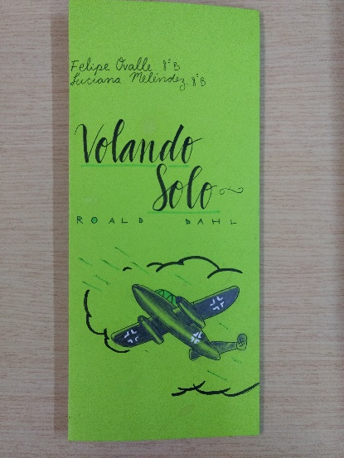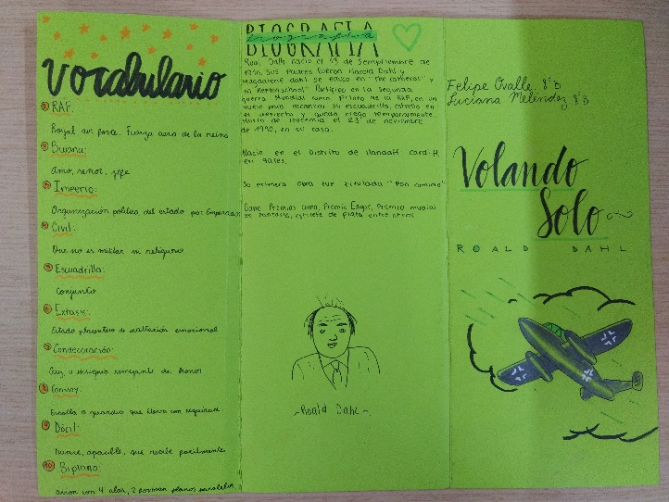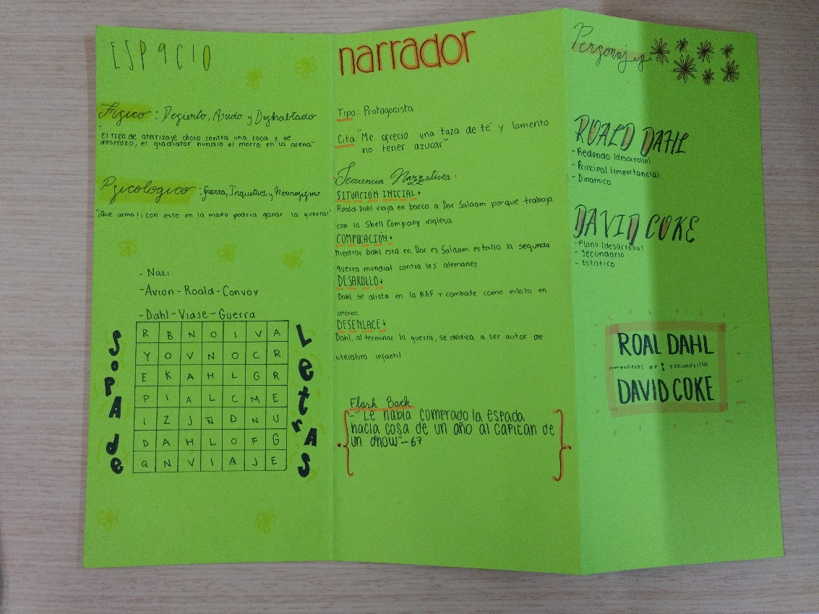

https://concepto.de/triptico/#ixzz5K435dGAs

